Pemodelan Airtanah DAS Karang Mumus, Wilayah Samarinda, Provinsi Kalimantan Timur

Groundwater Modeling Karang Mumus Watershed in Samarinda Region, East Kalimantan Province
Shalaho Dina Devy, Harjuni Hasan, Windhu Nugroho
Teknik Pertambangan, Fakultas Teknik, Universitas Mulawarman
Jl. Gunung Kelua No.1, Samarinda 75123
e-mail: shalaho.d2@ft.unmul.ac.id atau shalaho.d2@gmail.com; HP: 08125848054
ABSTRAK
Samarinda merupakan wilayah yang berada di fisiografis Antiklinorium Samarinda yang ditandai dengan banyaknya lipatan-lipatan antiklin. Kondisi ini menyebabkan Samarinda mempunyai karakteristik batuan dan akuifer yang sangat bervariasi yang dipengaruhi oleh struktur geologi. Geomorfologi yang beragam dari rendah hingga perbukitan mengakibatkan Samarinda mempunyai karakteristik akuifer dan bata-batas hidrogeologis yang komplek. Tujuan dari penelitian ini yaitu pola aliran airtanah daerah aliran sungai Karang Mumus yang sangat dipengaruhi oleh kondisi hidrogeologi dan tata guna lahan. Penelitian ini menerapkan metode induktif dengan pendekatan analitik yang meliputi kajian tata guna lahan, kondisi hidrologi, geologi, geomorfologi, dan hidrogeologi. Berdasarkan hasil analisis, tipe DAS Karang Mumus banyak didominasi oleh lapisan akuitar yang mengikuti struktur antiklin, lapisan berikutnya lapisan akuifer dan lapisan terakhir lapisan akuiklud. Pola aliran airtanah yang didapatkan dari pemodelan menghasilkan pola yang mempunyai kecenderungan aliran airtanah dari punggungan bukit yang berada di batas DAS Karang Mumus menuju Sungai Karang Mumus yang berada di tengah DAS.
Kata kunci: Akuifer, Antiklinorium, DAS Karang Mumus, Hidrogeologi
ABSTRACT
Samarinda is part of the physiographic Antiklinorium Samarinda, which is marked by many folds of anticline. Samarinda has varying characteristics of rock and aquifer, which is influenced by geological structures. Samarinda geomorphology, which varies from low to hilly, has aquifer characteristics and hydrogeological boundaries complex. The purpose of this research is the groundwater flow pattern of the Karang Mumus watershed, which is strongly influenced by hydrogeology and land use conditions. This research applies inductive method with analytical approach, which consists of study of land use, hydrological condition, geology, geomorphology, and hydrogeology. Based on the analysis, Karang Mumus watershed type is dominated by aquitard layer, aquifer layer and last layer of aquiclude layer. The pattern of groundwater flow, which is generated from the modeling, has resulted in a pattern with the tendency of groundwater flow from the ridge at the boundary of the Karang Mumus watershed to the Karang Mumus River in the middle of the watershed.
Keywords: aquifer, anticlinorium, hydrogeology, Karang Mumus watershed,
Pendahuluan
Perubahan tata guna lahan/pemanfaatan lahan akan mempengaruhi ketersediaan airtanah baik secara kuantitas maupun kualitas. Secara alami, airtanah mengandung unsur-unsur kimia dalam jumlah tertentu yang berasal dari proses berlangsungnya siklus hidrologi dari pembentukan uap air di atmosfer hingga selama pengalirannya di permukaan dan infiltrasi bawah permukaan. Selain itu, karakteristik dan geometri akuifer sangat berperan dalam keberadaan airtanah pada suatu cekungan airtanah serta sebagai media yang menentukan arah aliran airtanah. Imbuhan airtanah pada akuifer sangat dipengaruhi oleh curah hujan, limpasan air permukaan, evapotranspirasi, rekayasa manusia, dan sistem aliran air permukaan. Distribusi hujan serta jumlah/besarnya curah hujan yang diterima pada daerah tangkapan hujan merupakan salah satu penentu kuantitas airtanah yang berkorelasi dengan daerah imbuhan (recharge area) dan daerah tangkapan (catchment area).
Lokasi penelitian berada wilayah Samarinda bagian utara dari Sungai Mahakam dan masuk dalam daerah aliran Sungai Karang Mumus yang meliputi: empat kecamatan di Kota Samarinda dan satu kecamatan di Kabupaten Kutai Kartanegara, Provinsi Kalimantan Timur. Daerah penelitian masuk dalam empat formasi dari Cekungan Kutai, yaitu formasi Bebuluh, Pulau Balang, Balikpapan, dan Kampungbaru. Keempat formasi ini membentuk struktur Antiklinorium Samarinda yang membentang dari utara hingga selatan. Perubahan tata guna lahan, akibat perubahan peruntukan lahan, seperti untuk pemukiman, pertanian/perkebunan, dan pertambangan, serta untuk mengantisipasi dampak yang ditimbulkan terhadap kondisi hidrogeologi dan airtanah, maka diperlukan kajian hidrologi, geologi, batas-batas hidrogeologis, dan tata guna lahan. Tujuan dari penelitian ini, yaitu: untuk mengkaji kondisi hidrogeologi wilayah Samarinda, khususnya DAS Karang Mumus; memodelkan dan memprediksi pola aliran airtanah wilayah Samarinda pada DAS Karang Mumus.
Metode Penelitian
Penelitian ini merupakan penelitian induktif dengan pendekatan analitik, yaitu kondisi hidrologi dan hidrogeologi. Pendekatan ini menitikberatkan pada kajian secara mendalam tentang aspek hidrologi, hidrogeologi dan tata guna lahan. Selain dengan pendekatan analitik, penelitian ini menggunakan eksperimen semu (Quasi Experiment Research) yang disebabkan banyaknya data yang diperoleh di lapangan dan bukan semata-mata menggabungkan teori-teori yang ada untuk menarik suatu kesimpulan tertentu. Adapun metode penelitian yang dibahas meliputi kajian geologi, hidrologi, tata guna lahan, batas hidrogeologis, serta geolistrik.
Geologi Regional
Secara fisiografis Samarinda masuk dalam Zona Cekungan Kutai (Bemmelen, 1949). Sementara itu, Supriatna dkk. (1995) mengungkapkan, bahwa stratigrafi Cekungan Kutai dari tua ke muda ditandai oleh beberapa pengendapan formasi batuan dengan pemerian yang khas dengan lingkungan pengendapan dari daratan hingga laut dangkal.
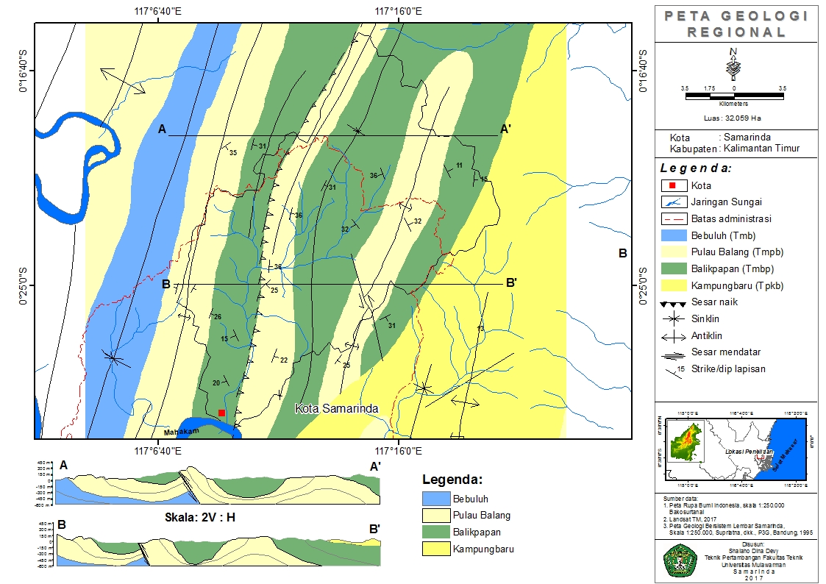
Gambar 1. Peta Geologi Regional Samarinda
Korelasi dari geologi regional yang dihubungkan dengan hasil eksplorasi permukaan dan geolistrik, maka dapat disimpulkan, bahwa urutan stratigrafi dari paling tua hingga paling muda pada daerah penelitian adalah sebagai berikut: (1) formasi Bebuluh (Miosen Awal-Miosen Bawah); (2) formasi Pulaubalang (Miosen Tengah-Miosen Akhir); (3) formasi Balikpapan (Miosen Tengah-Miosen Akhir); (4) formasi Kampungbaru (Miosen Tengah-Miosen Akhir). Dari keempat formasi tersebut yang mendominasi daerah penelitian adalah formasi Balikpapan, formasi Pulau Balang, dan formasi Kampungbaru. Deskripsi geologi regional dapat dilihat di Gambar 1.
Hidrologi
Pada penelitian ini, kondisi hidrologi yang mempunyai peranan penting dalam proses penghitungan imbuhan airtanah dan menjadi penentu dalam kuantifikasi airtanah. Analisis hidrogeologi dan airtanah harus diketahui daerah imbuhan, akuifer, dan kondisi batas hidrogeologi. Kapasitas air permukaan sangat dipengaruhi oleh karakteristik kondisi Daerah Aliran Sungai (DAS), tata guna lahan, curah hujan, dan daerah imbuhan. Daerah imbuhan sangat dipengaruhi oleh siklus hidrologi (Asdak, 1989).
Faktor penentu besarnya kuantitas imbuhan airtanah adalah intensitas hujan. Intensitas hujan merupakan jumlah hujan pada suatu daerah tiap satuan waktu. Perhitungan untuk mendapatkan nilai intensitas hujan selama waktu konsentrasi menggunakan rumus Mononobe (Healy & Cook, 2002, dan Lerner, 1990).
$I=(\frac{R_{24}}{24})×{(\frac{24}{T_{c}})}^{2/3}$ (1)
Besaran nilai intensitas hujan (I) pada Daerah Aliran Sungai (DAS) sangat dipengaruhi oleh waktu konsentrasi ${(T}_{c}$) dari hujan yang merata di seluruh daerah DAS (Hammer & Mac Kichan, 1981).
$T_{c}=\frac{L}{V}$ (2)
Keterangan T_{c} adalah waktu konsentrasi (menit), L atau jarak maksimum aliran DAS (m), V merupakan kecepatan aliran (km jam⁻¹) atau $V=71{\left(\frac{H}{L}\right)}^{0,6}$, dan H merupakan beda tinggi daerah hulu dengan titik tinggi yang ditinjau (km).
Pada kondisi alami, daerah resapan airtanah sangat dipengaruhi oleh jumlah limpasan air permukaan. Rumus yang digunakan untuk menghitung volume air limpasan ke Metode Departemen Konservasi Tanah Service (SCS) Amerika Serikat ditunjukkan pada Persamaan 3 (Hammer & Mac-Kichen, 1981).
$Q=\frac{{\left(P-0,2 S\right)}^{2}}{\left(P+0,8 S\right)}$ (3)
Keterangan, P adalah curah hujan, dan S adalah retensi potensial maksimum, semua dalam satuan mm. Nilai retensi potensial maksimum (S, mm) dapat dikorelasikan dengan Persamaan 4.
$S=\frac{25400}{CN}-254$ (4)
Sementara itu, untuk menghitung evapotranspirasi nyata dengan metode Thornthwaite yang mengacu pada Persamaan 5 (Lerner, 1990).
${ET}_{r}=\frac{P}{\sqrt{0,9+ \frac{P^{2}}{( 300+25 . T_{m}+0,05. {T_{m}}^{3})^{2}}}}$ (5)
Keterangan Persamaan 5 sebagai berikut; ET_{r}: evapotranspirasi nyata (mm/tahun); P: curah hujan (mm/tahun); T_{m}: temperatur rata-rata tahunan (°C).
Metode perhitungan imbuhan airtanah untuk daerah tropis dengan curah hujan tinggi menggunakan rumus Lerner (Healy & Cook, 2002) sebagai berikut;
U = P – ET_{r} – Ro (6)
Keterangan Persamaan 6, sebagai berikut; U : imbuhan airtanah (mm/tahun); P : curah hujan tiap tahun (mm/tahun); ET_{r} : evapotranspirasi nyata (mm/tahun); Ro: air limpasan akibat efek dari impermeabialitas tanah (mm/tahun).
Batas Hidrogeologi
Batas hidrogeologis yang berkembang di daerah penelitian dipengaruhi oleh geomorfologi dan perlapisan batuan. Akibat daerah penelitian berada di daerah antiklin, maka batas hidrogeologi meliputi: batas pemisah airtanah yang berada di daerah puncak/punggungan dari sayap antiklin dan batas internal dan eksternal muka airtanah yang dibatasi oleh jaringan sungai. Sementara itu, batas lapisan bawah, yang menjadi daerah tanpa aliran, berada di lapisan batugamping dan batulempung yang merupakan bagian dari formasi Bebuluh. Batas-batas hidrogeologis sangat berguna untuk tipologi sistem akuifer daerah penelitian.
Geolistrik
Pendugaan geolistrik dimaksudkan untuk memperoleh gambaran mengenai lapisan tanah/batuan bawah permukaan dan kemungkinan terdapatnya airtanah dan mineral pada kedalaman tertentu. Pendugaan geolistrik ini didasarkan pada kenyataan bahwa material yang berbeda akan mempunyai tahanan jenis yang berbeda apabila dialiri arus listrik. Airtanah mempunyai tahanan jenis yang lebih rendah daripada batuan mineral. Beberapa penelitian yang terkait dengan pendugaan geolistrik ini yaitu: penyelidikan untuk mengetahui sebaran mineral batu bara ( Ali drr., 2003) dan penyelidikan eksplorasi air bawah tanah (Azhar & Handayani, 2004).
Prinsip kerja pendugaan geolistrik adalah mengukur tahanan jenis (resistivity) dengan mengalirkan arus listrik ke dalam batuan atau tanah melalui elektroda arus (current electrode), kemudian arus diterima oleh elektroda potensial. Beda potensial antara dua elektroda tersebut diukur dengan volt meter dan dari harga pengukuran tersebut dapat dihitung tahanan jenis semua batuan dengan menggunakan rumus sebagai berikut (Telford, 1990):
$ρ=2.π.a\frac{V}{I}$ (7)
ρ adalah tahanan jenis, 2π konstanta, V beda potensial, I kuat arus dan a adalah jarak elektroda
Hasil

Geologi Daerah Penelitian
Berdasarkan eksplorasi permukaan dan data log bor lapisan batuan, empat formasi batuan daerah penelitian didominasi oleh batupasir, batulempung, batupasir lempungan, dan batugamping dengan ketebalan yang bervariasi. Selain itu, dari keempat formasi ini teridentifikasi satuan-satuan batuan yang mendominasi tiap formasi. Satuan batuan ini meliputi satuan batugamping (formasi Bebuluh), satuan batulempung (formasi Pulau Balang) dan satuan batupasir (formasi Balikpapan), dan satuan batupasir lempungan (formasi Kampungbaru).
Struktur geologi yang berkembang daerah penelitian berupa antiklin, yang dipengaruhi oleh fisiografi dari Antiklinorium Samarinda dan terdapat beberapa sesar-sesar kecil yang mengakibatkan terjadinya perpotongan atau menghilangnya perlapisan batuan. Lokasi penelitian berada di tengah-tengah dari sumbu lateral struktur antiklin yang membujur secara diagonal dari arah utara menuju selatan. Struktur lipatan antiklin mempunyai arah kemiringan jurus sebesar N 8° - 12° E dengan kemiringan perlapisan (dip) sebesar 16° - 25° yang berlokasi sebelah utara. Sementara itu, pada sebelah selatan mempunyai arah kemiringan jurus N 184° - 197° E dengan dip berkemiringan 20° - 26° (Gambar 2).
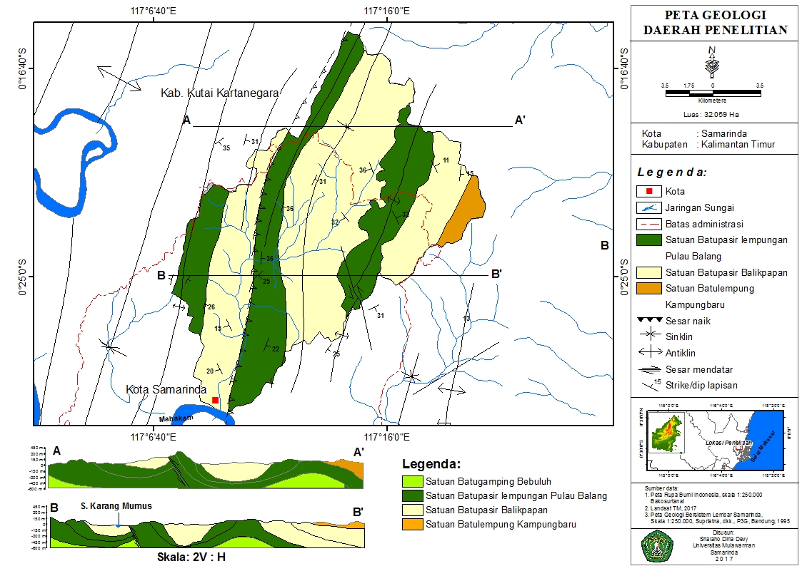
Gambar 2. Peta Geologi daerah penelitian
Berdasarkan survey geomorfologi, daerah penelitian didominasi perbukitan terkikis (S2) dan membentang dari utara hingga selatan yang banyak diakibatkan oleh kondisi struktur antiklin yang terkikis oleh gaya eksogen. Terdapatnya Gawir sesar (S1), yang merupakan lereng curam yang terbentuk akibat adanya sesar baru dengan ditandainya dinding terjal, tersebar pada daerah timur dan sebagian kecil di barat DAS Karang Mumus. Sementara itu, terdapat dataran aluvial (F1) yang berada di sisi kanan-kiri sepanjang Sungai Karang Mumus yang berada di daerah hulu (bagian utara) hingga daerah hilir (bagian selatan) daerah penelitian yang bermuara pada Sungai Mahakam di utara dan sebagai batas DAS Karang Mumus. Deskripsi geomorfologi daerah penelitian tergambar pada Gambar 3.
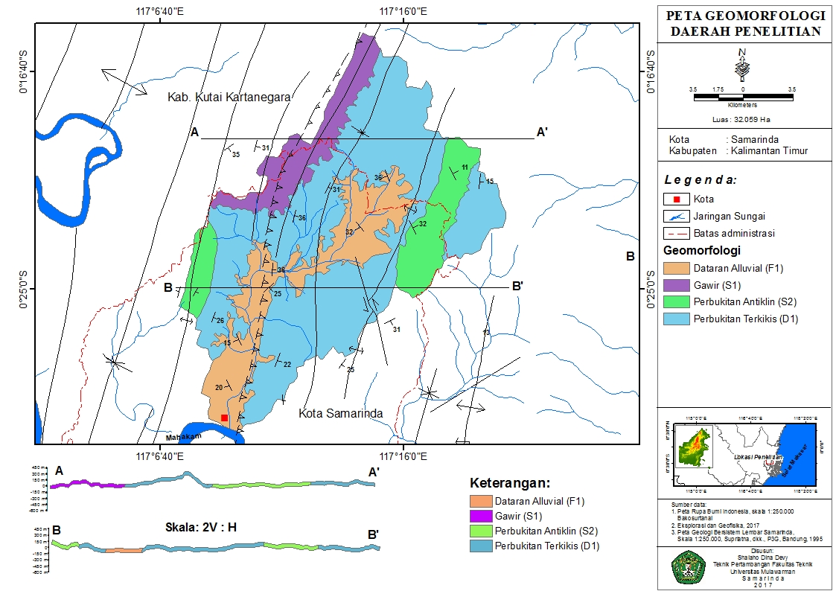
Gambar 3. Peta Geomorfologi daerah penelitian
Hidrologi Daerah Penelitian
Samarinda bagian utara Sungai Mahakam masuk dalam DAS Karang Mumus yang mempunyai total luas 32.059 km². Pada DAS Karang Mumus terdapat stasiun pencatat curah hujan terdekat yaitu Stasiun Curah Hujan Bandara Temindung. Batas hidrologi DAS Karang Mumus ditentukan berdasarkan peta SRTM yang kemudian diinterpretasikan dengan batuan software sehingga didapatkan hasil DAS yang dibatasi oleh punggungan bukit yang membentang dari barat, utara, hingga timur dan dibatasi oleh aliran sungai di bagian hilirnya yaitu Sungai Mahakam. Batas DAS Karang Mumus dapat dilihat pada Gambar 4.
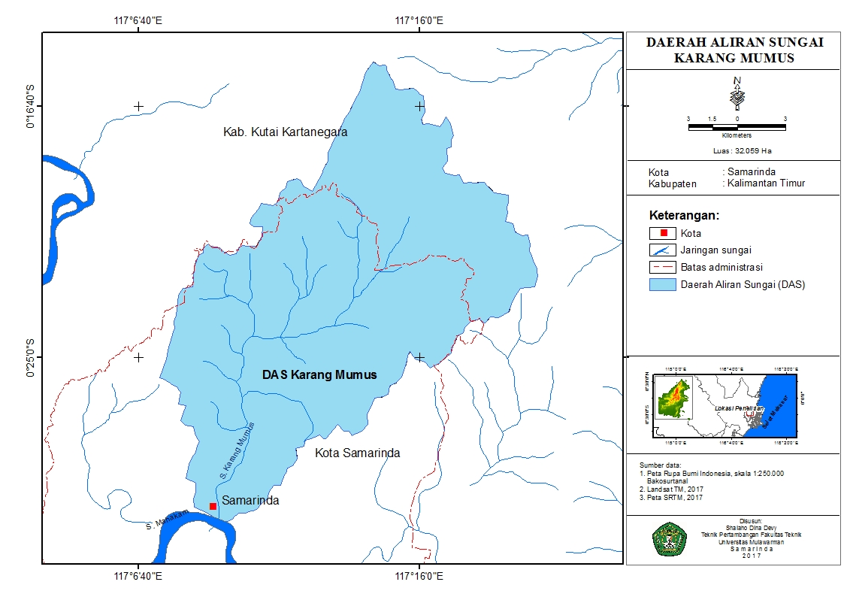
Gambar 4. DAS Karang Mumus
Perhitungan imbuhan airtanah didasarkan dari data meteorologi, kondisi air, topografi, vegetasi, dan pola aliran air permukaan pada daerah tangkapan hujan. Daerah tangkapan hujan ditentukan oleh keberadaan tata guna lahan pada DAS Karang Mumus terutama pada sub-DAS Karang Mumus yang menjadi target penelitian. Daerah imbuhan airtanah sangat tergantung pada jenis litologi permukaan dan akuifer yang berada dipermukaan atau tersingkap dipermukaan. Gambaran mengenai batas-batas daerah tata guna lahan terlihat pada Gambar 5 dan uraian mengenai luasnya terperinci pada Tabel 1.
Tabel 1. Luas wilayah tata guna lahan daerah target penelitian pada DAS Karang Mumus
Jenis penutupan lahan | % Luas | Luas (km²)
Hutan | 16 | 5.129,4
Sawah | 2,8 | 897,7
Kebun/Tegal/Ladang | 35,1 | 11.252,7
Belukar | 12,7 | 4.071,5
Pemukiman | 29,3 | 9.393,3
Kawasan tambang | 4,1 | 1.314,4
Total | 100 | 32.059,0
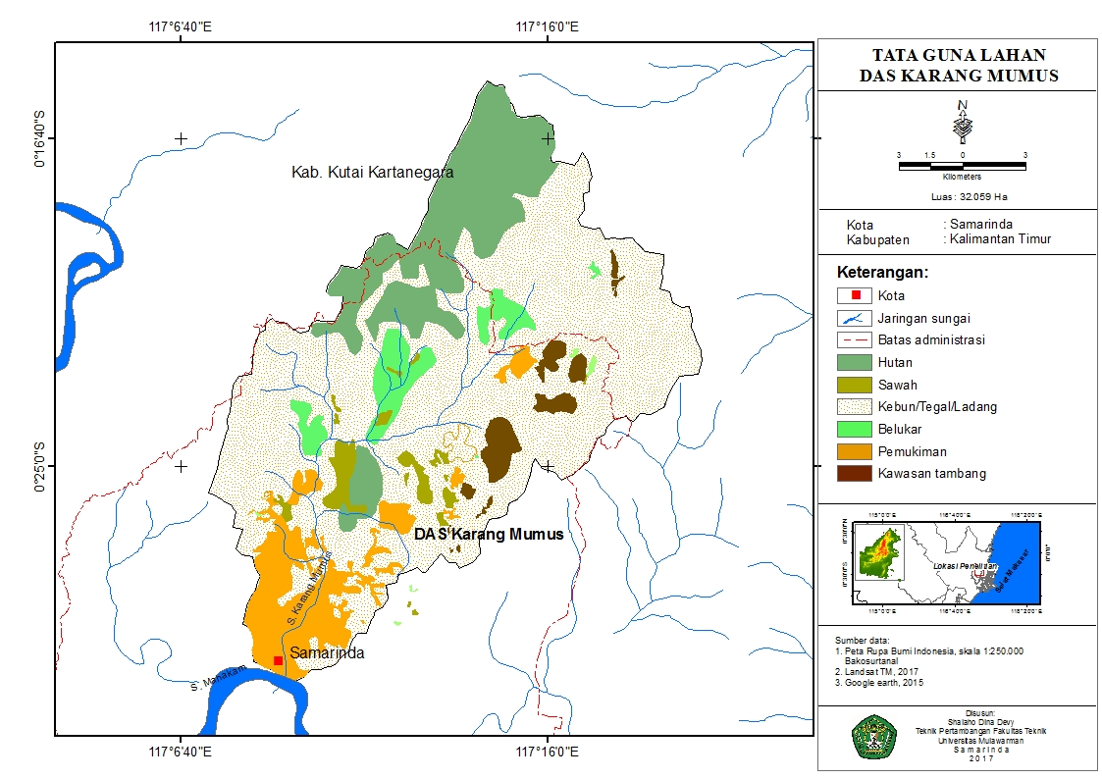
Gambar 5. Peta tata guna lahan daerah penelitian
Hasil dari penerapan metode perhitungan imbuhan airtanah pada daerah penelitian dapat dilihat pada Tabel 2. Data imbuhan airtanah bersumber dari beberapa data sekunder yang dianalisis dengan metode statistik (Kamiana, 2010) yaitu data presipitasi (P) yang bersumber dari Bandara Temindung Samarinda 10 tahun terakhir (2006 s.d 2016), Evapotranspirasi (ET_{r}) dari data gabungan antara tata guna lahan dan presipitasi, dan data limpasan air permukaan (R) yang sangat dipengaruhi oleh kondisi permukaan khususnya tata guna lahan dan sifat fisik tanah/batuan permukaan.
Tabel 2. Imbuhan airtanah daerah penelitian
Parameter | Daerah tangkapan hujan | Sat.
Parameter | Total | Sat.
Presipitasi (P) | 2.670,4 | mm
Evapotranspirasi nyata (ET_{r}) | 2.443 | mm
Limpasan air permukaan (Ro) | 77,6 | mm
Imbuhan airtanah (R) | 247,73 | mm
Hidrogeologi Daerah Penelitian
Litologi daerah penelitian sangat menentukan kondisi hidrogeologi seperti, keterdapatan sumber air, dan karakteristik akuifer perlapisan batuan. Berdasarkan dari klasifikasi Mandel dan Shiftan (1981), dan oleh Irawan dan Puradimaja (2013), disesuaikan dengan tipologi geomorfologi dan geologi Indonesia, maka daerah penelitian termasuk dalam tipologi sistem akuifer batuan sedimen terlipat. Perlapisan batuan sedimen terlipat di daerah penelitian dipengaruhi oleh struktur perlipatan, seperti struktur antiklin yang membujur dari arah utara-selatan. Berdasarkan pembagian satuan litostratigrafi dan stratigrafi, bahwa unit hidrostratigrafi daerah penelitian bagian dari unit Hidrogeologi Sistem Akuifer Batuan Sedimen Terlipat (bagian dari antiklinorium Samarinda).
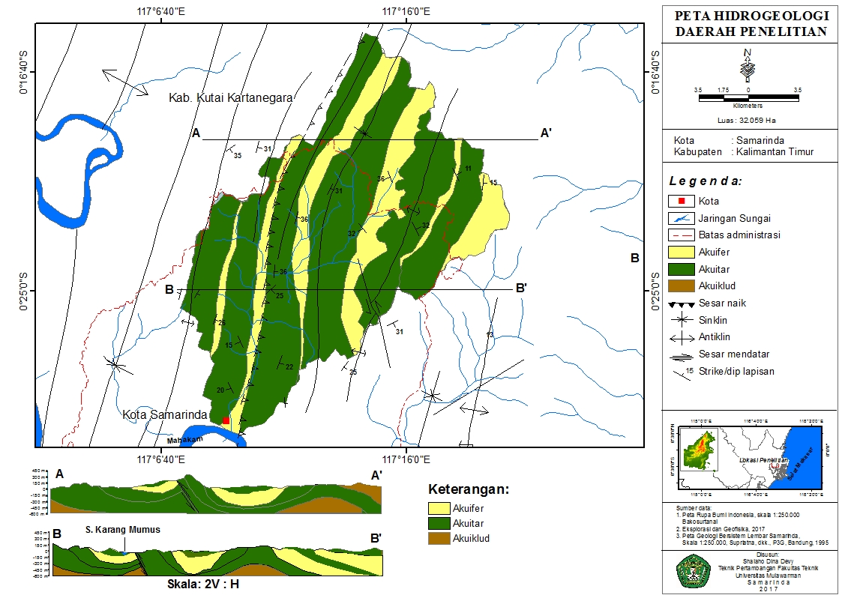
Gambar 6. Peta hidrogeologi daerah penelitian
Peta hidrogeologi pada Gambar 6, mendeskripsikan, bahwa sebaran litologi penyusun akuifer daerah penelitian sangat ditentukan oleh sejarah geologi, kondisi tektonik yang menyebabkan deformasi satuan-satuan geologi. Deformasi yang berupa lipatan antiklin, membentuk akuifer batuan sedimen terlipat yang berakibat kecilnya potensi airtanah di daerah penelitian. Di sisi lain, batuan penyusun yang didominasi oleh batulanau, batulempung pasiran, dan batubara yang mempunyai sifat semi kedap air, menambah makin kecilnya potensi airtanah yang ada. Pengamatan karakteristik airtanah dapat dilakukan berdasarkan pengamatan pada lokasi kemunculannya di permukaan yang berupa munculnya mata air (artesis) dari sumur bor. Tipe mata air yang berkembang di daerah penelitian adalah mata air rekahan (fracture artesian springs) pada perpotongan lapisan batupasir dengan batulanau.
Jenis Akuifer
Hasil pengukuran Geolistrik di daerah penelitian diperoleh data seperti yang terlihat pada Tabel 3, 4, 5 dan di bawah ini.
Tabel 3. Tahanan jenis hasil pengukuran geolistrik di lokasi 1 (formasi Balikpapan).
Pengukuran |  |  |  |  | Litostratigrafi
Lapisan | ρ  (ohm.m) | H  (m) | D  (m) | Elevasi  (m) | Litologi | simbol
1 | 501 | 1,25 | 0,85 | -0,75 | Soil
2 | 2219 | 0,431 | 1,18 | -2,281 | Coarse grain
3 | 344 | 5,3 | 6,41 | -6,5 | Siltstone
4 | 3,7 | 1,70 | 8,11 | -8,108 | Sandstone
5 | 265 | 1,76 | 9,47 | -9,1 | Siltstone
6 | 19,9 | 12,9 | 22,7 | -22,65 | Sandstone

Pada Tabel 3, memperlihatkan lapisan batuan pertama mempunyai tahanan (ρ) jenis sebesar 501, ketebalan (h) lapisan 1,25 m dan kedalaman (d) lapisan 0,85 m. Hal ini disimpulkan, bahwa terdapat lapisan soil atau lapisan tanah penutup di permukaan dengan ketebalan 1,25 m pada kedalaman 0 m sampai dengan 2,1 m. Pada lapisan kedua, tahanan jenis sebesar 2219 yang didominasi oleh batupasir, kemunculan yang sama pada kedalaman 2,281 m. Lapisan yang memiliki tahanan jenis di bawah 20 ohm.m dapat diinterpretasikan sebagai lapisan batulempung sedangkan nilai di atas 60 ohm.m diinterpretasikan sebagai batuan relatif keras.

Hasil analisis kuantitatif, bahwa pada lokasi 1 terdapat 2 lapisan yang diduga berpotensi akan adanya akuifer airtanah, yaitu pada lapisan 4 dan 6. Pada lapisan keenam terdapat potensi airtanah dalam yang cukup besar, dan diduga merupakan airtanah tertekan, karena pada lapisan ini dibatasi oleh lapisan impermeable yaitu sisipan batulanau. Ketebalan lapisan lapisan ini memiliki nilai tahanan jenis 19,9 ohm.m.
Tabel 4. Tahanan jenis hasil pengukuran geolistrik di lokasi 2 (formasi Balikapan).
Pengukuran |  |  |  |  |  | Litostratigrafi
Lapisan | ρ  (ohm.m) |  | H  (m) | D  (m) | Elevasi  (m) | Litologi | simbol
1 |  | 1220 | 0,75 | 0,75 | -0,75 | Soil
2 |  | 41442 | 0,442 | 1,19 | -1,092 | Coarse grain
3 |  | 92,2 | 1,11 | 2,3 | -2,297 | Sandstone
4 |  | 3677 | 2,48 | 4,77 | -4,773 | Claystone
5 |  | 61,9 | 7,68 | 12,35 | -12,95 | Sandstone
6 |  | 43,2 | 0,5 | 12,75 | -12,71 | Sandstone
7 |  | 265 | 1,76 | 9,47 | -9,1 | Siltstone

Hasil interpretasi Tabel 4, disimpulkan pada lapisan pertama didapatkan angka tahanan jenis sebesar 1220, ketebalan lapisan 0,75 dan kedalaman lapisan 0,75. Lapisan ini merupakan lapisan soil atau lapisan tanah penutup di permukaan dengan ketebalan 0,75 m pada ke dalam 0 m sampai dengan 0,75 m. Pada lapisan kedua terdapat tahanan jenis 41442 ohm.m yang diinterpretasikan sebagai batupasir pada kedalaman 1,092.
Berdasarkan analisis kuantitatif dari angka-angka yang terdapat pada tabel titik lokasi 2, bahwa terdapat 3 lapisan yang diduga berpotensi akan adanya airtanah, yaitu pada lapisan ke 3 (tiga), 5 (lima) dan 6 (enam). Sementara itu, lapisan ke 5 (lima) dan 6 (enam) terdapat potensi airtanah dalam yang cukup besar, dan diduga merupakan airtanah tertekan, karena pada lapisan ini dibatasi oleh 2 lapisan impermeable, yaitu lapisan lempung. Pada lapisan ini nilai tahanan jenis 43,2 dan 61,9 ohm.m, dengan ketebalan 0,5 m dan 7,68 m.
Tabel 5. Tahanan jenis hasil pengukuran geolistrik di lokasi 3 (formasi Pulau Balang)
Pengukuran |  |  |  |  |  | Litostratigrafi
Lapisan | ρ  (ohm.m) |  | H  (m) | D  (m) | Elevasi  (m) | Litologi | simbol
1 |  | 1679 | 1,11 | 1,21 | 1,32 | Soil
2 |  | 255 | 0,627 | 1,74 | -1,68 | Claystone
3 |  | 187 | 2,13 | 4,2 | -4,44 | Claystone
4 |  | 1817 | 3,17 | 7,9 | -7,47 | Coarse grain
5 |  | 205 | 2,32 | 9,5 | -9,82 | Claystone
6 |  | 936 | 3,08 | 12,8 | -12,76 | Claystone
7 |  | 26,4 | 11,4 | 24,6 | -24,15 | Sandstone

Pada Tabel 5, secara kuantitatif yang didasarkan pada angka-angka yang terdapat pada tabel titik lokasi 3 disimpulkan, pada titik ini terdapat 1 (satu) lapisan akuifer yang diduga berpotensi adanya airtanah, yaitu pada lapisan ke 7 (tujuh). Pada lapisan ke 7 (tujuh) terdapat potensi airtanah dalam yang cukup besar, dan diduga merupakan airtanah tertekan, karena pada lapisan ini terbatasi oleh 2 lapisan impermeable. Pada lapisan ini diduga merupakan sumber airtanah yang besar dengan nilai tahanan jenis 26,4 ohm.m, kedalaman 24,6 m dan ketebalan sekitar 11,4 m.
Tabel 6. Tahanan jenis hasil pengukuran geolistrik di lokasi 4 (formasi Pulau Balang)
Pengukuran |  |  |  |  |  | Litostratigrafi
Lapisan | ρ  (ohm.m) |  | H  (m) | D  (m) | Elevasi  (m) | Litologi | simbol
1 |  | 1007 | 1,41 | 1,39 | -1,4 | Soil
2 |  | 3634 | 0,322 | 1,87 | 1,82 | Claystone
3 |  | 565 | 1,73 | 3,41 | -3,52 | Claystone
4 |  | 4836 | 24,4 | 27,8 | -27,79 | Coarse grain
5 |  | 26,1 | 16 | 47,8 | -43,83 | Sandstone

Pada Tabel 6 memperlihatkan, secara kuantitatif, yang didasarkan pada angka-angka yang terdapat pada tabel titik lokasi 4, bahwa pada titik ini terdapat 1 (satu) lapisan yang diduga berpotensi akan adanya airtanah, yaitu pada lapisan ke 5 (lima). Pada lapisan ke 5 (lima) terdapat potensi airtanah dalam yang cukup besar, dan diduga merupakan airtanah tertekan, karena pada lapisan ini dibatasi oleh 2 lapisan impermeable dengan nilai tahanan jenis 26,1 ohm.m. dan pada kedalaman 47,8 m.
Selain itu, pendugaan akuifer juga dilakukan uji akuifer dengan menggunakan metode pumping test dan slug test. Uji akuifer digunakan untuk mengetahui karakteristik akuifer, seperti konduktivitas hidrolika. Variasi hasil konduktivitas hidrolika secara dominan mengikuti satuan batuan atau jenis akuifer tiap formasi batuan. Uji pumping test dan slug test dilakukan beberapa lokasi yang mewakili daerah penelitian yang didasarkan pada satuan batuan geologi dan akuifer yang tersebar secara lateral dari utara ke selatan. Secara ringkas, hasil uji akuifer dapat dilihat pada Tabel 7 di bawah ini.
Tabel 7. Konduktivitas hidrolika daerah penelitian
NO | Litologi | Lapisan | K (m det⁻¹) | Formasi
1 | Pasir - batupasir | Akuifer | 2,1 × 10⁻⁴ s.d 3,15× 10⁻⁴ | Balikpapan
2 | Batupasir lempungan - batulanau | Akuitar | 2,2 × 10⁻⁶ s.d 6,4 × 10⁻⁷ | Pulau Balang
3 | Batulempung | Akuiklud | 2 × 10⁻¹⁰ s.d 1,2 × 10⁻¹¹ | Pulau Balang
Pemodelan Airtanah Daerah Penelitian
Pemodelan airtanah digunakan untuk mensimulasi dan memprediksi kondisi akuifer dan perubahannya. Manfaat pemodelan ini adalah untuk mempresentasikan keadaan airtanah, seperti pola aliran airtanah, kuantitas, dan kualitas airtanah, khususnya akibat perubahan tata guna lahan. Pemodelan airtanah daerah penelitian sangat dipengaruhi: litologi/akuifer dan geometrinya, head hidrolika, konduktivitas hidrolika, batas hidrogeologis.
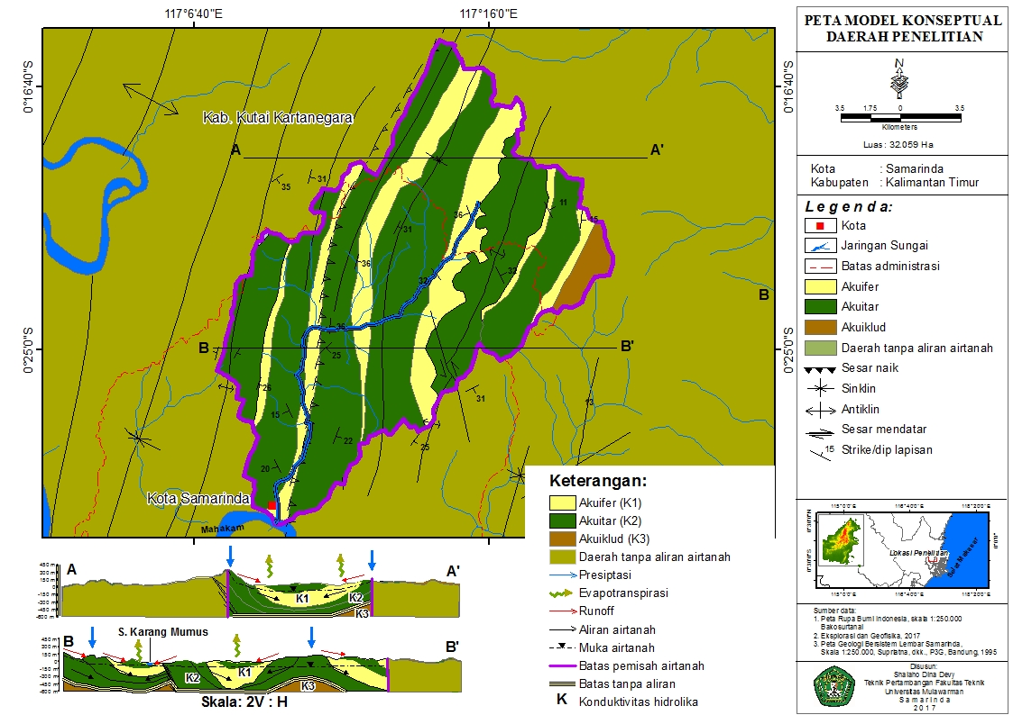
Gambar 7. Model konseptual daerah penelitian
Gambar 7 merupakan peta model konseptual daerah penelitian. Gambaran umum mengenai siklus hidrologi, letak lapisan akuifer dan konduktivitas hidrolika daerah penelitian tergambar secara jelas dan ringkas pada konseptual model. Pada model konseptual daerah penelitian, daerah imbuhan berada di bagian hulu, antara lain Kecamatan Muara Badak (Kabupaten Kutai Kartanegara) dan dua kecamatan di Kota Samarinda, yaitu kecamatan Samarinda Utara, Samarinda Ulu dan daerah luahan di kecamatan Samarinda Hilir dan sebagian pada Samarinda Ulu. Limpasan aliran permukaan mengalir secara simultan dari punggungan bukit, yang sebagai batas hidrogeologis, menuju Sungai Karang Mumus yang melewati jaringan-jaringan sungai. Sungai Karang Mumus berfungsi sebagai batas sungai pada model konseptual daerah penelitian. Selanjutnya, aliran air dari Sungai Karang Mumus mengalir menuju ke Sungai Mahakam.
Setelah ditentukan kondisi batas-batas hidrolika, kemudian ditentukan nilai dari data-data masukan untuk pemrograman yang didasarkan pada batas konseptual model, meliputi: batas daerah imbuhan, lapisan batuan, konduktivitas hidrolika (K), dan head hidrolika (Tabel 8).
Tabel 8. Data masukan pemodelan airtanah
Data | Unit | Kuantitas | Lokasi
Konduktivitas hidrolika (K) | m det⁻¹ | 2,1 × 10⁻⁴ | Akuifer
Konduktivitas hidrolika (K) | m det⁻¹ | 6,4 × 10⁻⁶ | Akuitar
Konduktivitas hidrolika (K) | m det⁻¹ | 2 × 10⁻¹¹ | Akuiklud
Batas hidrogeologis
- Constant head | m | 50–85 | Batas airtanah
- River, stream | m | 15 – 25 | Karang Mumus River
- Groundwater Recharge | mm tahunr⁻¹ | 247,73
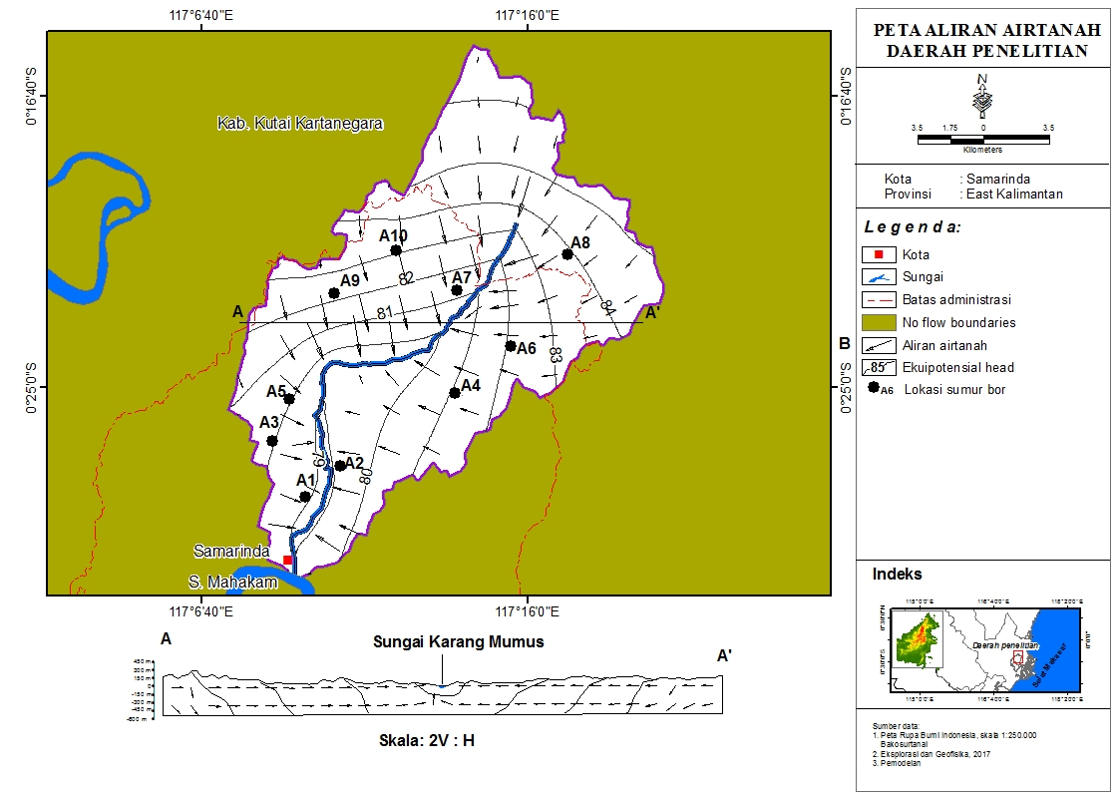
Gambar 8. Peta aliran airtanah daerah penelitian
Gambar 8 merupakan hasil pemodelan airtanah pada daerah penelitian. Model ini perlu dilakukan verifikasi dan kalibrasi untuk menentukan kevalidan dari pemodelan. Verifikasi dan kalibrasi model bertujuan untuk menghasilkan model yang mendekati kondisi aslinya. Verifikasi dilakukan pada lapisan batuan/akuifer dan konduktivitas hidrolikanya dan kedalaman head hidrolika observasi pada sumur bor warga. Perubahan nilai konduktivitas berpengaruh pada ketinggian head hidrolika dan constant head pada daerah pemisah airtanah berada di daerah perbukitan utara dan selatan serta batas air permukaan pada jaringan sungai.
Kalibrasi berasal dari perbandingan antara ketinggian head hidrolika observasi dan perhitungan/pemodelan Visual Modflow. Head hidrolika observasi berasal dari perhitungan langsung di lapangan dari ketinggian muka airtanah piezometrik sepuluh sumur bor warga. Pada pemodelan sebelum kalibrasi, nilai konduktivitas hidrolika lapisan akuifer sebesar 2,1 × 10⁻⁴ m det⁻¹, 6,4 × 10⁻⁶ m det⁻¹ untuk lapisan akuitar, dan 2 × 10⁻¹¹ untuk lapisan akuiklud. Setelah dilakukan analisis ulang dan verifikasi, arah horizontal dan vertikal, didapatkan hasil revisi konduktivitas hidrolika perubahan akhir lapisan akuifer menjadi 3,1 × 10⁻⁴ m det⁻¹, lapisan akuitar menjadi 1,6 × 10⁻⁷ m det⁻¹, dan 1,5 × 10⁻¹¹ m det⁻¹ untuk lapisan akuiklud. Selain perubahan konduktivitas, dilakukan pula revisi ketinggian head hidrolika pada kondisi batas hidrolika dengan perubahan ketinggian 3–5 meter. Hal ini disebabkan, apabila perubahan ketinggian head hidrolika lebih lima meter akan memperluas perubahan ekuipotensial head hidrolika.
Setelah dilakukan analisis ulang dan memasukkan data-data koreksi dan verifikasi dalam program Visual Modflow, dihasilkan peta kalibrasi pemodelan airtanah yang mengalami perubahan ekuipotensial, head hidrolika, arah aliran airtanah, serta penampang melintang daerah penelitian, seperti yang tersaji pada Gambar 9. Secara ringkas, uraian data masukan hasil kalibrasi dapat dilihat pada Tabel 9 dan perubahan head pemodelan setelah kalibrasi di Tabel 10.
Tabel 9. Data masukan pemodelan aliran airtanah hasil kalibrasi
Data | Unit | Kuantitas | Lokasi
Konduktivitas hidrolika (K) | m det⁻¹ | 3,1 × 10⁻⁴ | Akuifer
Konduktivitas hidrolika (K) | m det⁻¹ | 1,6 × 10⁻⁷ | Akuitar
Konduktivitas hidrolika (K) | m det⁻¹ | 1,5 × 10⁻¹¹ | Akuiklud
Batas hidrogeologis
- Constant head | m | 57–90 | Batas airtanah
- River, stream | m | 15 – 27 | Karang Mumus River
- Groundwater Recharge | mm/th | 247,73
Tabel 10. Nilai head hidrolika observasi dan kalibrasi pemodelan airtanah
NO | Sumur bor | Elevasi permukaan  (m dpl) | Kedalaman muka airtanah piezometrik (m) | Head-observasi  (m dpl) | Head-pemodelan kalibrasi  (m dpl)
1 | A1 | 92 | 14 | 78 | 78,5
2 | A2 | 96,5 | 17,4 | 79,1 | 81,1
3 | A3 | 123,2 | 42,5 | 80,7 | 83,1
4 | A4 | 130,2 | 48,6 | 81,6 | 82,6
5 | A5 | 130,9 | 50,8 | 80,1 | 81,6
6 | A6 | 127,8 | 45,8 | 82 | 83,2
7 | A7 | 111,6 | 28,5 | 83,1 | 84,4
8 | A8 | 137,1 | 53,5 | 83,6 | 84,1
9 | A9 | 147,4 | 64,6 | 82,8 | 83,5
10 | A10 | 140,6 | 57,2 | 83,4 | 84,2

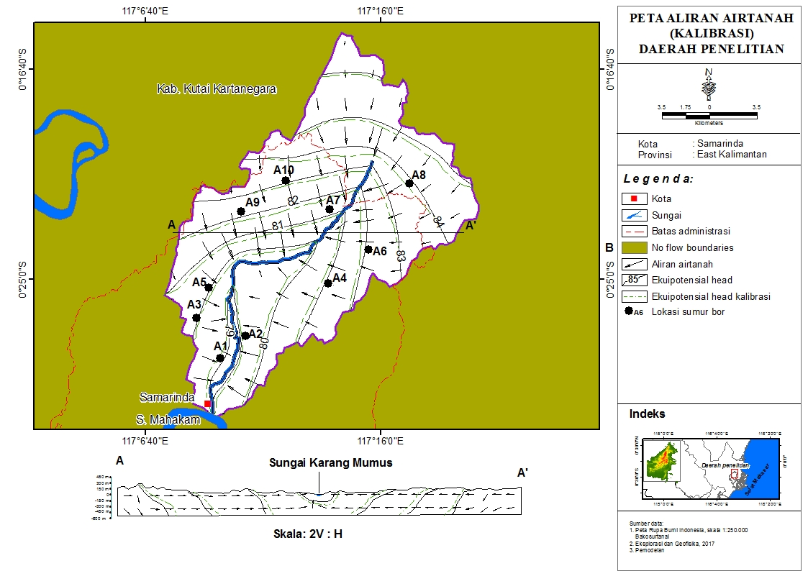
Gambar 9. Peta aliran airtanah (kalibrasi) daerah penelitian
Hasil kalibrasi head hidrolika observasi dan pemodelan, kemudian diplot pada diagram scatter, memperoleh nilai RMSE (root mean square error) sebesar 6,17 persen. Nilai ini menjelaskan, terdapat penyimpangan atau deviasi dari hasil model dengan kondisi kenyataan yang masih wajar, yaitu kurang dari sepuluh persen. Penyimpangan ini disebabkan heterogenitas litologi/akuifer dan variasi konduktivitas hidrolika tiap lapisan akuifer yang mempengaruhi selisih/perbedaan head hidrolika observasi (observed head) dengan pemodelan (calculated head).
DISKUSI
Hasil interpretasi dan analisis geolistrik, interpretasi data geologi, dan uji akuifer, bahwa lapisan akuifer, yang berfungsi sebagai lapisan pembawa air, dibatasi dan ditutup oleh lapisan penyekat pada bagian atas oleh batuan yang relatif bersifat semi kedap/semi permeabel, yaitu batupasir lempungan. Keberadaan batupasir yang mayoritas berupa sisipan yang sangat kompak dan berumur tua sebagi akibat dari proses tektonik menyebabkan lapisan batupasir ini kemungkinan kecil berfungsi sebagai akuifer yang potensial (tinggi). Secara dominan, daerah penelitian mayoritas berupa lapisan akuitar yang tersebar secara merata mengikuti antiklin.
Hasil perhitungan tahanan jenis batuan baik di formasi Balikpapan dan formasi Pulau Balang, dapat dijelaskan, bahwa posisi (kedalaman) perlapisan akuifer mengikuti kemiringan perlapisan batuan sedimen. Hasil analisis hubungan antara airtanah dengan air permukaan (air sungai), bahwa terdapat hubungan baik secara kuantitas, sebagai pemasok airtanah, maupun kualitas. Hal ini ditunjukkan dengan arah aliran air yang menuju ke arah Sungai Karang Mumus yang mengarah relatif ke barat-selatan yang akhirnya menuju ke Sungai Mahakam, sedangkan arah aliran airtanah cenderung mengikuti perlapisan batuan yang terpengaruh struktur antiklin dengan arah aliran airtanah. Sementara itu, formasi Bebuluh dan Kampungbaru tidak dapat diambil data geolistrik karena terdapat kendala medan dan lapisannya didominasi pada lapisan bawah permukaan.
Kedalaman akuifer semi tertekan mempunyai kedalaman yang bervariasi, namun akuifer yang berpotensi sebagai akuifer produktif dikelompokkan menjadi dua, yaitu (1) akuifer kedalaman kurang dari 30 m dan (2) akuifer dengan kedalaman lebih dari 30 m. Kedalaman akuifer kurang dari 30 m berada di daerah akuifer atas yang tersebar membentang dari utara ke salatan pada formasi Balikpapan, sedangkan di bawah 30 meter berada di utara dan selatan bawah permukaan daerah penelitian tepatnya di bawah formasi Pulau Balang. Ketebalan akuifer yang relatif besar pada bagian tengah lipatan dan mempunyai penyebaran yang luas memberikan cadangan airtanah yang baik. Walaupun demikian, kondisi ini sangat dipengaruhi juga oleh kuantitas dari imbuhan airtanah yang masuk ke dalam akuifer serta tata guna lahan daerah penelitian.
Hasil pemodelan dengan Visual Modflow dapat disimpulkan, nilai head hidrolika dari lokasi sumur bor warga daerah penelitian mempunyai hasil bervariasi dengan tinggi maksimum 86 m dpl dan minimum 78 m dpl. Head hidrolika tinggi berada di daerah batas pemisah airtanah yang berupa perbukitan utara, serta head hidrolika rendah berada di sekitar Sungai Karang Mumus. Penyebaran ekuipotensial head hidrolika secara rata-rata dari elevasi tinggi di daerah utara, selatan, barat, dan timur, kemudian menuju ke elevasi rendah daerah tengah Sungai Karang Mumus. Pola sebaran ekuipotensial head hidrolika pada lapisan akuifer teratas menggambarkan, ekuipotensial head hidrolika makin turun dan rapat ketika mencapai jaringan sungai, seperti Sungai Karang Mumus. Kerapatan menurun ini menyebabkan aliran airtanah pada lapisan akuifer teratas mengalir menuju ke sungai yang mempunyai head hidrolika rendah dengan kuantitas terbatas. Jadi, akibat kondisi tersebut dapat disimpulkan, airtanah menjadi pengisi/pemberi air pada air sungai atau sebagai gaining stream atau effluent.
Kesimpulan
Daerah penelitian termasuk dalam tipologi Sistem Akuifer Batuan Sedimen Terlipat dengan kategori akuifer semi tertekan. Akibat adanya struktur antiklin yang membujur dari timur laut menuju barat daya serta hasil pengujian geolistrik disimpulkan kedalaman akuifer di bawah 30 m berada pada formasi Balikpapan yang berada di sisi utara hingga selatan dan di atas 30 m berada pada bawah permukaan dari formasi Pulau Balang. Interaksi batuan dengan formasi batuan daerah penelitian terdiri dari tiga lapisan yang didominasi oleh lapisan akuitar, kemudian lapisan akuifer, dan lapisan akuiklud.
Secara umum, ketebalan akuifer pada antiklin memberikan cadangan airtanah baik, namun dipengaruhi oleh kuantitas dari imbuhan airtanah, yang dipengaruhi oleh tata guna lahan, sebesar 247,73 mm. Pola aliran airtanah mengalir dari punggungan bukit pada batas DAS Karang Mumus menuju Sungai Karang Mumus yang berada di pusat DAS. Hubungan airtanah dengan air sungai hasil pemodelan yaitu bertipe gaining stream atau effluent.
UCAPAN TERIMA KASIH
Syukur kepada Allah SWT yang melimpahkan kenikmatan kesehatan dan keberkahan. Tak lupa penulis mengucapkan terima kasih kepada Direktorat Riset dan Pengabdian Masyarakat, Direktorat Jenderal Penguatan Riset dan Pengabdian, Kementrian Riset, Teknologi, dan Pendidikan Tinggi yang mendanai penelitian ini, Bapak Hasyim yang menjadi vasilitator dan teman diskusi, serta para laboran Laboratorium Survey dan Geologi Fakultas Teknik Universitas Mulawarman.
Daftar Pustaka
Ali, M.N., Za’ari, Supoyo, 2003, “Eksplorasi Sumber Daya Mineral Air Bawah Tanah: Studi Kasus di Kawasan Industri Pasuruan Jawa Timur”, Proceeding of Joint The 32nd IAGI dan The 28th HAGI Annual Convention and Exhibition
Arsyad, S., 1989, Konservasi Tanah dan Air, IPB Press, Bogor, hlm 85-86
Asdak, C., 1995, Hidrologi dan Pengelolaan Daerah Aliran Sungai, Gadjah Mada University Press, Yogyakarta, hlm. 154 – 210.
Azhar, Handayani, G., 2004, “Penerapan Metode Geolistrik Konfigurasi Schlumberger untuk Penentuan Tahanan Jenis Batubara’, Jurnal Natur Indonesia 6 (2) hal 122-126, ISSNI 410-9379
Hammer, M.J. and Mac-Kichen, K.A., 1981, Hydrology and Quality of Water Resources, John Wiley & Sons, Ltd., New York, p. 41, 140, 214
Healy, R., W. and Cook Peter, G., 2002, Using Groundwater Levels to Estimate Recharge, Hydrogeology Journal, Vol. 10, No. 1, p. 91 – 107
Irawan, D.E., Puradimaja, D.J., 2013, Lembar Kerja Hidrogeologi Umum, Kelompok Keahlian Geologi Terapan Fakultas Ilmu dan Teknologi Kebumian Institut Teknologi Bandung
Kamiana, I., 2010, Teknik Perhitungan Debit Rencana Bangunan Air, Graha Ilmu, Yogyakarta, hlm. 28-30, 203
Lerner, D.N., 1990, Groundwater recharge in Urban Areas, Hydrological Processes and Water Management in Urban Area, Proceedings of the Duisberg Symposium, April 1990, IAHS Publ., No. 198
Mandel, S., Shiftan, Z.L., 1981, Groundwater Resources: Investigation and Development, Academic Press. Inc, USA
Puradimaja, D.J., 1993, Penyusunan Tipologi Paket Penelitian Sumber Daya Air, LAPI ITB-Departmen Transmigrasi, Bandung
Seiler, K.P., Gat, J.R., 2007, Groundwater Recharge from Run-Off, Infiltration and Percolation, Springer, The Netherland, p. 75
Supriatna, S., Sukardi, Rustandi, 1995, Peta Geologi Bersistem, Lembar Samarinda, Kalimantan sekala 1:250.000, Pusat Penelitian dan Pengembangan Geologi Bandung.
Telford, W.M, Gerald, L.P. dan Sheriff, R.E., 1990. Applied Geophysics Second Edition. Cambridge University
Van Bemmelen, R.W., 1949, The Geology of Indonesia, Government Printing Office, the Hague, Netherland, p. 328 – 360

